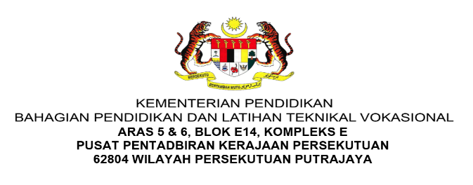

NOTA PEMBELAJARAN
NAMA PROGRAM | PENGURUSAN PERNIAGAAN
SEMESTER | 1
KOD DAN NAMA KURSUS | CBF1132 PERKHIDMATAN KAUNTER HADAPAN
KOD DAN NAMA UNIT KOMPETENSI | CO1 FRONT OFFICE SERVICES
STANDARD KANDUNGAN
  - PENGENDALIAN PELANGGAN
  - PENGENDALIAN KOMUNIKASI MASUK / KELUAR PEJABAT
  - PENGENDALIAN MASUK / KELUAR BARANG / ITEM PEJABAT
  - PEREKODAN AKTIVITI KAUNTER HADAPAN
BIL NOTA PEMBELAJARAN | 2/4 | BIL MUKA SURAT | 01 daripada 20

TAJUK:
PENGENDALIAN KOMUNIKASI MASUK DAN KELUAR DI PEJABAT

TUJUAN:
Kertas Penerangan ini bertujuan untuk memberi kefahaman dan pengetahuan kepada pelatih tentang jenis- jenis bentuk perniagaan, jenis- jenis perniagaan, maksud komunikasi, definisi carta organisasi dan jenis-jenis carta organisasi.

PENERANGAN:

Perniagaan ialah aktiviti yang melibatkan urus niaga jual beli barangan atau perkhidmatan antara pihak penjual dan pembeli bagi memenuhi keperluan dan kehendak pengguna dan melibatkan pertukaran nilai bagi mendapatkan keuntungan.

JENIS-JENIS PERNIAGAAN
Terdapat dua jenis perniagaan yang utama, iaitu perniagaan barangan dan perniagaan perkhidmatan. Penerangan tentang kedua-dua jenis perniagaan ini diberi seperti yang berikut.

Perniagaan Berasaskan Barangan
Berlaku aktiviti menjual dan membeli barang untuk mendapatkan keuntungan. Contohnya kedai runcit, kios, kedai serbaneka, pasaraya dan lain – lain.

Perniagaan Berasaskan Perkhidmatan
Berlaku aktiviti jualan tanpa barang. Perniagaan ini menjual kepakaran dan khidmat tenaga kepada pelanggan untuk mendapatkan keuntungan. Contohnya kepakaran doktor, penceramah, tukang jahit, perunding kewangan dan lain-lain.

BENTUK-BENTUK PERNIAGAAN
Terdapat lima (5) bentuk perniagaan yang dijalankan seperti yang berikut.

  - Milikan Tunggal/Enterprise
Perniagaan milikan tunggal atau enterprise ialah perniagaan yang dimiliki oleh seorang pemilik di bawah Akta Pendaftaran Perniagaan 1956. Nama syarikat atau perniagaannya juga digunakan atas nama persendirian atau pemilik itu sendiri. Perniagaan ini didaftarkan di Suruhanjaya Syarikat Malaysia (SSM).

Kebiasaannya modal yang digunakan oleh perniagaan ini adalah kecil, iaitu hampir sama konsepnya dengan melabur dalam pasaran saham dengan modal kecil. Sumber modal pula yang diperoleh juga kecil daripada harta pemilik sendiri, pinjaman daripada keluarga, rakan-rakan yang dipercayai dan juga bank yang menawarkan pinjaman mikro. Contoh perniagaan seperti kedai runcit, kedai kasut dan sebagainya.

Perkongsian
Perniagaan perkongsian sama seperti milikan tunggal, cuma ia memiliki lebih daripada seorang (1) dan tidak lebih daripada 20 orang pemilik. Perniagaan ini berada di bawah Akta Perkongsian 1961. Modal yang diperoleh tidak besar kerana daripada ahli perkongsian atau pinjaman bank dan keuntungan syarikat dibahagi mengikut modal dan kerja serta persetujuan bersama-sama ahli syarikat. Begitu juga dengan kerugian syarikat perlu dikongsi bersama-sama.

Koperasi
Tujuan penubuhan koperasi adalah untuk meningkatkan ekonomi ahli koperasi. Ahli dalam koperasi mestilah sekurang-kurangnya 50 orang ahli yang aktif. Sekiranya terdapat seorang daripada 50 orang ahlinya yang tidak aktif, maka syarikat koperasi itu tidak dapat dijalankan. Penubuhan Koperasi ini tertakluk di bawah akta Koperasi 1993 yang ahli mempunyai hak mendapat keuntungan melalui dividen sekiranya koperasi mendapat keuntungan. Ahli koperasi juga berhak mengundi pengarah mereka dalam annual grand meeting.

Sendirian Berhad
Perniagaan Syarikat Sdn. Bhd. merupakan satu perniagaan yang didaftarkan di bawah akta Syarikat 1965.Tetapi mutakhir ini, akta ini telah digantikan dengan akta yang baharu, iaitu akta Syarikat 2016.

Perbezaan akta ini akan dikongsikan pada akhir bab ini. Contohnya, syarikat sendirian berhad yang ada tertulis di belakang nama syarikat tersebut Sdn Bhd. seperti Syahlam Sdn Bhd, Terus Maju Sdn Bhd dan sebagainya. Pemilikan syarikat sendirian berhad adalah 2-50 orang sahaja. Modal yang digunakan adalah bukan daripada pemilik syarikat, tetapi daripada penjualan syer.

Begitu juga dengan liabiliti syarikat tidak melibatkan harta peribadi pemilik, liabiliti sendirian berhad adalah terhad. Jika berlaku sebarang kerugian kepada syarikat atau bankrapsi, kerugian ini tidak melibatkan harta pemilik tetapi yang rugi ialah syarikat, bukan pemilik.

Berhad/Awam Berhad
Bagi takrifan syarikat awam berhad ini yang mudah difahami ialah syarikat yang tersenarai di Bursa Malaysia. Saham syarikat yang disenaraikan di Bursa Malaysia boleh dijual beli oleh public atau orang awam. Contohnya, syarikat TM, Padini, Aeon, Petron, Nestle dan banyak lagi.

Bilangan pemilik minimum adalah 2 orang dan maksimum adalah tidak terhad. Liabiliti atau hutang adalah terhad, membawa maksud tidak melibatkan harta peribadi. Modal syarikat ini diperoleh daripada penjualan syer kepada orang ramai. Jumlah minimum untuk membeli syer syarikat awam berhad adalah 100 unit dan harga bergantung pada harga syarikat pada hari tersebut.

Syarikat ini ditubuhkan di bawah Akta Syarikat 1965. Tetapi telah dimansuhkan dan diganti dengan Akta Syarikat 2016. Penggunaan akta ini sama seperti syarikat sdn. bhd.

KOMUNIKASI PERNIAGAAN
Menurut Johns (1996), komunikasi didefinisikan sebagai proses pertukaran maklumat antara penyampai dan penerima maklumat. Sementara Greenberg dan Baron (1996) telah mendefinisikan komunikasi sebagi satu proses apabila individu, kumpulan dan organisasi yang bertindak sebagai penyampai yang menghantar maklumat atau mesej kepada individu , kumpulan dan organisasi lain yang bertindak sebagai penerima mesej.

Kamus Dewan mendefinisikan komunikasi sebagai perhubungan secara langsung atau dengan perantaraan surat, radio, telefon dan lain-lain. Secara amnya, komunikasi ialah proses pengurusan dan penerimaan maklumat atau mesej.

Jenis-Jenis Komunikasi Perniagaan
Terdapat empat (4) jenis komunikasi yang diamalkan oleh sesebuah organisasi, iaitu komunikasi operasi dalaman (Internal-operational Communication), komunikasi operasi luaran (External- operational Communication), komunikasi luaran tidak formal (Informal Outside Communication) dan komunikasi personal (Personal Communication).
    - Komunikasi Operasi Dalaman (Internal-operation Communication)
Menurut Hunt (1989), “kemahiran individu adalah perlu kepada operasi organisasi ataupun syarikat. Keperluan komunikasi dalam organisasi melibatkan pemindahan maklumat daripada satu individu kepada individu yang lain.” Menurut Little John (1991), “komunikasi dalam organisasi berlaku dalam jaringan yang besar. Ia melibatkan seluruh aspek komunikasi interpersonal dan komunikasi kumpulan dalam organisasi. Ini termasuklah struktur dan fungsi organisasi, hubungan manusia, komunikasi serta pengurusannya dan budaya organisasi”;

Dalam sesebuah organisasi ataupun syarikat, komunikasi operasi dalaman melibatkan keseluruhan warga kerja syarikat dari peringkat atasan hinggalah kepada peringkat yang paling bawah. Warga kerja ini ialah orang dalam yang menjadi aset yang paling penting kepada organisasi ataupun syarikat. Oleh itu, proses komunikasi yang berjalan antara setiap kakitangan, bahagian, jabatan dan unit, hendaklah diambil berat bagi memastikan setiap makluman serta arahan yang disampaikan dan ingin disampaikan oleh ketua unit masing- masing difahami dan berkesan tanpa sebarang masalah.

Menurut Jaafar (1992), Smeltzer & Leonard (1994) dan Rasberry & Lindsay (1994), terdapat beberapa bentuk komunikasi dalam sesebuah organisasi, iaitu komunikasi ke bawah, komunikasi menegak, komunikasi mendatar dan komunikasi tidak formal. Dalam sesebuah organisasi, komunikasi operasi dalaman juga berlaku melalui dua (2) cara, iaitu secara komunikasi menegak dan juga komunikasi mendatar.

      - Komunikasi menegak
Dibahagikan kepada dua (2), iaitu menegak dari bawah ke atas dan menegak dari atas ke bawah. Komunikasi ini melibatkan semua pihak tanpa mengira peringkat dan jawatan.

Komunikasi menegak dari bawah ke atas ialah pengaliran maklumat dari satu peringkat bawahan kepada satu atau lebih peringkat yang lebih tinggi dalam sesebuah organisasi, seperti komunikasi antara kerani dengan ketua unit, pegawai tadbir dengan ketua jabatan sumber manusia, buruh
dengan penyelia dan sebagainya. Kebiasaannya melibatkan aktiviti membuat laporan, menyelesaikan masalah, menyampaikan maklumat, meluahkan masalah, memberikan pandangan, memberikan komen, membuat rungutan, memberikan idea serta cadangan.

Sementara komunikasi menegak dari atas ke bawah pula ialah komunikasi atau pengaliran maklumat peringkat atasan ke satu atau lebih peringkat yang lebih rendah dalam sesebuah organisasi. Contohnya seperti antara pengarah urusan dengan pegawai tadbir, pegawai tadbir dengan kerani dan sebagainya. Komunikasi ini melibatkan aktiviti memberi arahan, informasi penting, mendeligasikan visi, misi dan objektif, menilai pekerja, menerangkan polisi dan sebagainya.

Dalam hal ini, proses komunikasi menegak boleh bermula daripada pihak atasan kepada warga kerja bawahan atau daripada warga kerja bawahan kepada pegawai atasan dan komunikasi ini merupakan dimensi saluran formal yang boleh terjadi dalam bentuk komunikasi dua hala.

      - Komunikasi mendatar
Merupakan satu proses komunikasi yang melibatkan pengaliran idea dan maklumat secara bebas dalam kalangan warga kerja yang mempunyai persamaan taraf atau peringkat yang sama. Contohnya, kerani unit kewangan dengan kerani lain yang bertugas di unit yang sama atau kerani daripada unit atau jabatan yang berlainan. Dalam hal ini, proses komunikasi sebegini seringkali juga melibatkan rakan kerja daripada organisasi yang lain. Keadaan ini berlaku apabila kita mempunyai seorang rakan yang menjawat jawatan yang sama dengan fungsi yang sama tetapi bekerja di syarikat yang berlainan. Namun begitu, komunikasi ini juga dianggap sebagai komunikasi luaran sekiranya syarikat tersebut mempunyai hubungan perniagaan dengan syarikat tempat kita bekerja.

    - Komunikasi Operasi Luaran (External – operational Communication)
Proses komunikasi yang berlaku antara pihak syarikat dengan pihak lain (luaran) yang mempunyai kaitan dengan urusan perniagaan syarikat. Menurut Samsuddin A.R (2003,) “sesebuah organisasi yang bergantung kepada
persekitaran untuk menghidupkan organisasinya, harus mencapai persefahaman antara dua hala. Sokongan daripada masyarakat akan menentukan tahap sokongan mereka terhadap sesebuah organisasi.”

Komunikasi ini melibatkan interaksi dengan pihak luar dan perlu dilaksanakan dengan sebaik mungkin kerana ia melambangkan imej sesebuah organisasi atau syarikat. Kebiasaannya, mereka ini ialah kumpulan yang terdiri daripada pelanggan, pembekal, pemegang saham, masyarakat, media, bank, badan berkanun dan juga kerajaan. Hubungan komunikasi dengan pihak luar adalah amat penting dan perlu dijaga dengan sebaik-baik yang mungkin. Dalam hal ini syarikat harus mengenal pasti cara atau strategi yang sesuai untuk berkomunikasi dengan pihak luaran syarikat atau organisasi agar operasi syarikat atau organisasi tidak terganggu dan terjejas.

Setiap jabatan dalam sesebuah syarikat atau organisasi mempunyai fungsi masing-masing dalam memastikan operasi syarikat berjalan dengan baik dan lancar. Mereka hendaklah memastikan komunikasi luaran yang digunakan adalah tepat, konsisten dan tidak melanggar kerahsiaan syarikat kerana maklumat yang disiarkan, dinyatakan kepada pelanggan boleh mendatangkan kesan yang signifikan terhadap reputasi syarikat yang juga melibatkan undang-undang.

Organisasi atau syarikat juga hendaklah memastikan warga kerja mereka mempunyai kemahiran yang sepatutnya dalam berkomunikasi, terutama apabila memulakan komunikasi luaran. Tanpa adanya kemahiran dalam berkomunikasi, kemungkinan yang mungkin berlaku ialah syarikat boleh kehilangan pelanggan, pelanggan yang sedia ada akan membuat perniagan dengan syarikat lain dan sebagainya. Sekiranya hubungan komunikasi ini masih tidak dapat diselesaikan dan isu tersebut terus dibiarkan berpanjangan tanpa ada usaha memgembalikan keyakinan pembeli, maka ketidakpuashatian akan wujud dan akan berlaku penurunan terhadap prestasi jualan syarikat atau sebagainya.
    - Komunikasi Luaran Tidak Formal (Informal Outside Communication) Komunikasi ini wujud daripada perhubungan sosial dan persahabatan pada persekitaran tempat kerja. Komunikasi ini boleh berlaku apabila adanya komunikasi antara pekerja syarikat dengan individu di luar syarikat yang boleh terdiri daripada sesiapa sahaja seperti kita, rakan kita ataupun mereka yang mendengar perbualan yang dibualkan oleh kita.

Komunikasi jenis ini kebiasaannya berlaku dalam bentuk komunikasi lisan dan bukan lisan, iaitu komunikasi yang tidak menggunakan perkataan, sama ada secara lisan atau tulisan. Komunikasi bukan lisan kebiasaannya tambahan atau sokongan kepada komunikasi lisan dan kadangkala boleh mengubah maksud komunikasi secara lisan. Ia terbahagi kepada dua yang merujuk kepada Ahmed et. al (2004) “Kinesics”, komunikasi yang menggunakan gerak badan atau mimik muka dan juga “Paralanguage”, iaitu komunikasi tidak lisan yang membabitkan nada, tempo, tahap itonasi dan sebagainya. Contohnya seperti di Amerika, seseorang mengangkat kening sebagai tanda tidak setuju, berminat, mengambil berat atau memberikan perhatian.

Rungutan atau komen yang diluahkan kepada rakan atau sesiapa sahaja mengenai kerja yang kita atau syarikat lakukan sama ada baik atau buruk secara tidak langsung mewakili pandangan syarikat walaupun kita tidak berniat untuk bercakap mewakili pihak syarikat dan hanya pandangan peribadi. Tanggapan awal akan dibuat oleh rakan atau sesiapa yang mendengar tentang syarikat tempat kita bekerja. Oleh itu, apabila menggunakan komunikasi jenis ini kita hendaklah berhati-hati untuk tidak mengeluarkan sebarang kenyataan yang boleh memberikan kerugian atau kesan buruk kepada syarikat.

    - Komunikasi Personal (Personal Communication)
Kebanyakan komunikasi yang berlaku dalam syarikat atau organisasi adalah dalam bentuk komunikasi formal. Namun begitu, tidak semua begitu. Komunikasi personal ialah salah satu komunikasi tidak formal yang berlaku dalam sesebuah syarikat atau organisasi. Komunikasi jenis ini berlaku apabila seorang pekerja berhubung dengan pekerja yang lain melalui medium tertentu. Contohnya, telefon, e-mel dan sebagainya.

Contohnya pekerja junior dalam sesebuah syarikat menghubungi pekerja senior yang kini bertukar ke cawangan lain dengan tujuan untuk mendapatkan maklumat atau tunjuk ajar terhadap kerja-kerja yang dilakukan. Pihak syarikat hendaklah mengambil perhatian tentang perkara ini dan memberikan kelonggaran agar komunikasi ini dapat berjalan dengan baik dan lancar. Hal ini kerana sekiranya ada peraturan yang menyekat komunikasi ini maka sudah pasti akan timbul ketidakpuashatian dan juga memberikan tekanan kepada pekerja yang terlibat yang sudah pasti akan mengganggu prestasi kerja dan juga produktiviti syarikat.

Platform Komunikasi - Elektronik Dan Cetak
Komunikasi memerlukan saluran atau medium untuk menyampaikan maklumat daripada penghantar kepada penerima. Platform komunikasi terdiri daripada media cetak dan media elektronik.

    - Media cetak
Media cetak ialah cara berkomunikasi massa dan maklumat yang disebarkan dalam bentuk bercetak. Mesej yang dibentangkan dalam bentuk media cetak mempunyai kesan langsung dan kekal lama pada pemikiran pembaca.

      - Surat-menyurat
Surat merupakan kaedah komunikasi yang digunakan oleh organisasi atas urusan rasmi untuk menyampaikan maklumat kepada penerima dengan baik. Contoh surat adalah seperti pada Rajah 1.

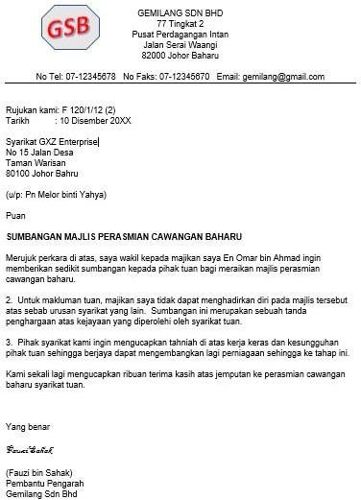

Rajah 1: Contoh surat

      - Memo
Memo merupakan singkatan perkataan ‘Memorandum’ yang bermaksud catatan atau peringatan (Kamus Dewan Edisi Keempat). Memo juga merupakan sejenis surat. Memo ialah wacana bertulis yang digunakan untuk perhubungan rasmi antara pekerja dalam organisasi yang sama.

    - Media elektronik
Media elektronik ialah media yang menggunakan tenaga elektrik atau elektromekanik untuk menghantar maklumat kepada penerima. Sumber utama media elektronik ialah rakaman audio-visual, persembahan multimedia, kandungan dalam talian dan sebagainya. Media elektronik terdiri daripada peranti termasuk televisyen, radio, komputer, telefon bimbit, tablet
dan lain-lain untuk menyampaikan maklumat kepada penerima. Kelebihan media elektronik ialah mesej boleh disampaikan kepada ramai orang dalam masa yang singkat.

    - E-mel
E-mel juga ialah salah satu kaedah komunikasi yang digunakan untuk menyampaikan maklumat dengan cepat kepada penerima. Penggunaan e- mel memerlukan rangkaian internet dan peranti seperti komputer dan telefon pintar. E-mel ialah komunikasi yang cepat dan menjimatkan masa dalam penyampaian maklumat. Cara penggunaan e-mel ialah dengan memasuki alamat e-mel penerima dan menaip maklumat yang hendak disampaikan, Antara perkhidmatan e-mel yang disediakan di rangkaian internet ialah Google, Yahoo dan Hotmail seperti yang ditunjukkan pada Rajah 2.





Rajah 2: Jenis-Jenis Perkhidmatan E-Mel

    - Telefon (landline telephone)
Telefon (Rajah 3) ialah salah satu alat komunikasi yang digunakan oleh pengguna di rumah, pejabat dan tempat perniagaan. Terdapat banyak jenis panggilan telefon seperti panggilan tempatan, panggilan sambung jauh terus dail dan panggilan Antarabangsa Terus Dail. Syarikat juga boleh menggunakan sistem telefon Public Automatic Box Exchange (PABX) dan kini terdapat perkhidmatan pendailan terus (Direct Dialing In – DDI). Panggilan dari luar boleh terus disalurkan kepada penerima.

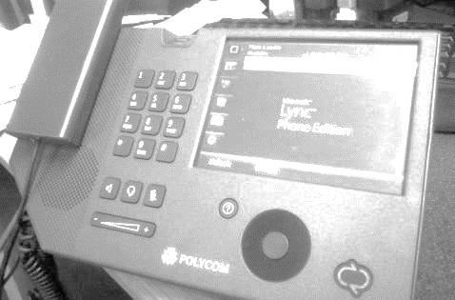

Rajah 3: Telefon

    - Telefon pintar (Smartphone)
Telefon pintar ialah telefon bimbit yang menawarkan keupayaan dan fungsi seperti komputer. Telefon pintar boleh menggabungkan ciri canggih seperti e-mel, internet, pembaca e-book serta papan kekunci luaran. Dengan kata lain, telefon pintar ialah komputer mini yang mempunyai kemampuan telefon.

Telefon pintar juga mampu menghantar pesanan teks dan berfungsi sebagai kamera dan perakam video. Beberapa model mempunyai fungsi Push to Talk yang merupakan ciri yang serupa dengan walkie-talkie. Ia juga boleh digunakan untuk menyemak emel apabila berada di luar pejabat dan menggunakan aplikasi chatting seperti Whatsapp, Telegram dan sebagainya untuk menyampaikan maklumat. Rajah 4 menunjukkan contoh telefon bimbit yang biasa digunakan.



Rajah 4: Telefon Bimbit
    - Mesin faks
Mesin faks sepeti ditunjukkan pada Rajah 5 ialah salah satu alat yang digunakan untuk berkomunikasi dan menyampaikan maklumat dengan cara mengimbas surat atau dokumen. Seterusnya, mesin faks penerima akan mencetak surat atau dokumen yang dihantar oleh penghantar. Mesin faks menggunakan rangkaian telefon dan setiap faks mempunyai nombor telefon untuk dihubungi oleh pengguna.

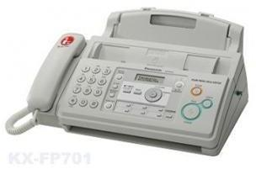

Rajah 5: Mesin Faks

    - Sosial media
Sosial media ialah alat komunikasi yang terkenal pada masa kini. Ramai pengguna menggunakan sosial media untuk menyampaikan maklumat dan mempromosikan perniagaan kerana sosial media boleh dicapai melalui telefon pintar dan boleh digunakan di mana-mana sahaja tanpa perlu berjumpa dengan penerima atau pelanggan. Antara sosial media termasuklah Facebook, Instagram, Whatsapp, Telegram, Twitter dan sebagainya. Rajah 6 menunjukkan ikon beberapa sosial media yang popular.





Rajah 6: Media Sosial
    - Yellow Pages
Yellow Pages merujuk kepada direktori telefon bagi perniagaan yang disusun mengikut jenis-jenis perniagaan. Yellow Pages juga mengandungi pengiklanan oleh organisasi tertentu. Suatu masa dahulu, Yellow Pages berbentuk cetakan buku dengan helaian berwarna kuning. Namun, pada masa kini Yellow Pages dapat diakses melalui laman sesawang http://www.yellowpages.my bagi negara kita. Rajah 7 menunjukkan paparan pada laman sesawang Yellow Pages.

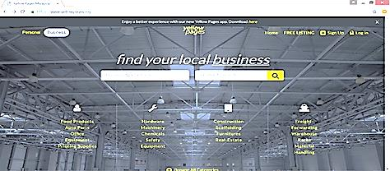

Rajah 7: Laman Sesawang Yellow Pages

CARTA ORGANISASI
Setiap jawatan dalam organisasi memegang tanggungjawab yang berlainan dalam melancarkan pengurusan organisasi. Setiap jawatan mempunyai tugas dan tanggungjawab masing-masing yang perlu dijalankan. Oleh itu, saling mengenali peranan dan tugasan masing-masing sehingga dapat membentuk satu pasukan yang cemerlang dalam pengurusan syarikat adalah penting bagi mengelakkan daripada melakukan tugasan yang melangkaui autoriti yang telah ditetapkan.

Definisi Carta Organisasi
Carta organisasi bermaksud rujukan untuk mengetahui kedudukan pangkat dan tanggungjawab yang diamanahkan dalam organisasi. Selain itu, ia juga mengambarkan saiz dan kemampuan pengurusan operasi dalam organisasi. Setiap jawatan dalam organisasi memegang tanggungjawab yang berlainan dalam melancarkan pengurusan organisasi.

Jenis-Jenis Carta Organisasi
Terdapat pelbagai jenis carta organisasi, antaranya termasuklah:
    - Matriks
Carta organisasi syarikat matriks seperti ditunjukkan pada Rajah 8 sama dengan carta struktur syarikat berfungsi, kecuali pekerja melaporkan kepada sekurang-kurangnya dua penyelia, bergantung kepada keadaan dan projek. Satu kelebihan sistem matriks adalah memudahkan komunikasi antara bahagian. Tetapi kelemahan struktur matriks ialah pekerja mungkin keliru atau dibebani dengan melaporkan kepada banyak pihak atasan yang berbeza , masing-masing dengan gaya dan tuntutan mereka sendiri.

Carta organisasi matriks ialah struktur perniagaan yang memerlukan pekerja mengambil bahagian dalam projek tertentu tanpa mengabaikan fungsi mereka. Dua saluran digunakan, iaitu hierarki utama dan program khusus. Organisasi matriks popular selepas tahun 1970 untuk menyesuaikan operasi pengeluaran syarikat dengan respons yang lebih cepat kepada pelanggan.
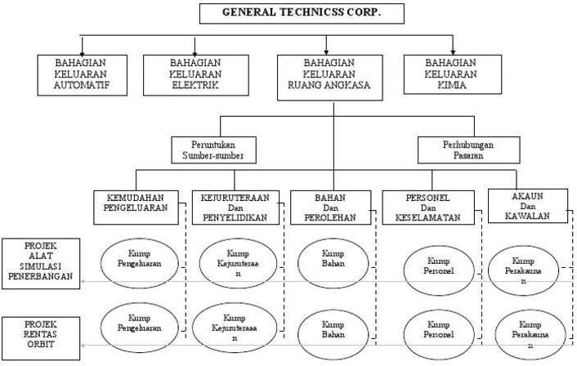

Rajah 8: Carta Organisasi Matriks
    - Fungsi
Carta organisasi syarikat fungsi seperti ditunjukkan pada Rajah 9 menggambarkan apa yang biasa dikaitkan dengan cara operasi birokrasi atau hierarki. Ini ialah struktur atas ke bawah tradisional dengan C-Suite di bahagian atas, diikuti oleh pengurusan kanan dan pengurus pertengahan lain yang mempunyai kuasa dan pengaruh dalam syarikat. Pekerja syarikat dibahagikan kepada jabatan bergantung kepada fungsi atau kemahiran mereka dalam syarikat.

Satu kelebihan utama struktur berfungsi ialah keupayaan setiap pekerja dan jabatan memberikan tumpuan hanya pada apa yang mereka lakukan dengan baik, tanpa perlu bimbang terhadap kerja organisasi yang lain. Sebaliknya, kekurangan komunikasi antara jabatan dapat melambatkan kemajuan ke arah matlamat keseluruhan organisasi, kerana ‘tangan kanan’ sering tidak tahu apa yang dilakukan ‘tangan kiri’.

Ketua Pengarah
Ekseutif
Pengurus Fungsi 1
Pengurus Fungsi 2
Pengurus Fungsi 3
Kakitangan
Kakitangan
Kakitangan
Kakitangan
Kakitangan
Kakitangan

Rajah 9: Carta Organisasi Fungsi
    - Bahagian
Carta struktur organisasi bahagian seperti ditunjukkan pada Rajah 10 digunakan oleh syarikat besar yang mempunyai beberapa jenama. produk atau lokasi geografi di bawahnya. Pada Rajah 10, organisasi tersebut merupakan pengeluar beberapa jenis produk seperti kosmetik, pakaian, kasut dan produk penjagaan kulit. Setiap bahagian dalam carta organisasi ini mempunyai struktur berfungsi sendiri. Carta bahagian boleh merangkumi pelbagai struktur carta organisasi di bawah setiap bahagian. Satu lagi contoh organisasi yang mempunyai jenis ini ialah McDonalds. Struktur organisasi bahagian McDonalds berdasarkan lokasi geografi.

Ketua
Pegawai Eksekutif
Kosmetik
Pakaian
Kasut
Penjagaan
Kulit
Pengurusan
Sumber Manusia
Pemasaran
Penyelidikan
Perolehan
Rajah 10: Carta Organisasi Bahagian

    - Flatarchy
Dalam struktur organisasi flatarchy yang ditunjukkan pada Rajah 11, pekerja dialu-alukan untuk menyumbangkan ide baharu atau mengambil bahagian dalam think tank, tanpa mengira kedudukan. Carta organisasi masih menyerupai hirarki dan terdapat penyelia, namun penyelia dan pekerja mungkin disatukan dalam kategori yang dipanggil ‘pasukan rata’. Dalam pasukan ini, semua orang sama pentingnya.

Kekuatan flatach terletak pada idea-idea baharu yang tidak terhad kepada beberapa pilihan sahaja. Walau bagaimanapun, pernyataan misi dan visi yang kuat diperlukan untuk memastikan semua orang berada pada ‘halaman yang sama’ untuk mengelakkan mengejar idea dalam terlalu banyak arah yang berbeza sekaligus.

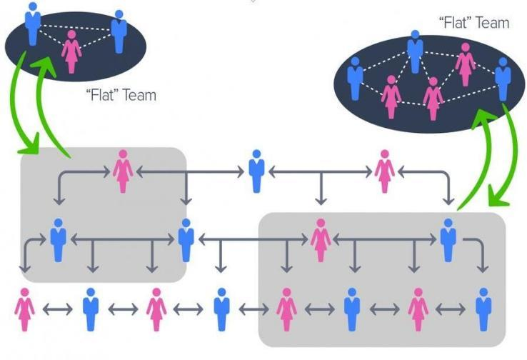

Sumber: Jacob Morgan (thefutureorganisation.com)
Rajah 11: Carta Organisasi Flatarchy

SOALAN:

- Apakah yang dimaksudkan dengan perniagaan?

- Nyatakan lima (5) jenis perniagaan.

- Apakah yang dimaksudkan dengan komunikasi?

- Jelaskan fungsi carta organisasi.

- Nyatakan empat (4) jenis carta organisasi.

KOD & NAMA KURSUS | CBF1132 PERKHIDMATAN KAUNTER HADAPAN | Muka Surat: 20/20

RUJUKAN:
Cole, K. (2018). Business Administration. Cengage Learning Australia Pty Ltd. ISBN 9780170387033.
Dwyer, J. (2019). The Business Communication Handbook (11th ed.). Cengage Learning Australia.ISBN 9780170419499.
Guffey, M. E., & Loewy, D. (2019). Essentials Of Business Communication. Cengage Learning, Inc. ISBN 9781337386494.
Perry, L., & Miller, T. (2018). Business Communication. Scientific e- Resources.ISBN 978-1788822893.
Stroman, J., Wilson, K., Wauson, J., & American Management Association. (2014). Administrative Assistant’s And Secretary’s Handbook. Amacom.ISBN 9780814433522.

